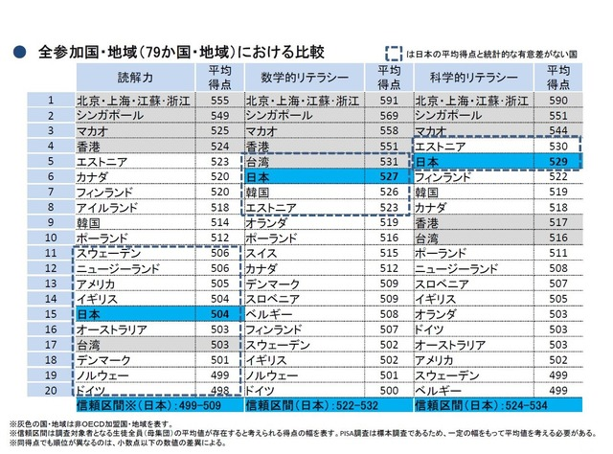
読解力 | 数学 | 科学
1 シンガポール | 1 シンガポール | 1 シンガポール
2 カナダ | 2 香港 | 2 日本
2 香港 | 3 マカオ(中国） | 3 エストニア
4 フィンランド | 4 台湾 | 4 台湾
5 アイルランド | 5 日本 | 5 フィンランド
6 エストニア | 6 北京 上海 | 6 マカオ(中国）
7 韓国 | 7 韓国 | 7 カナダ
8 日本 | 8 スイス | 8 ベトナム
9 ノルウェー | 9 エストニア | 9 香港
10 マカオ(中国） | 10 カナダ | 10 北京 上海
10 ニュージーランド | 11 オランダ | 11 韓国
10 ドイツ | 12 フィンランド | 12 ニュージーランド
13 ポーランド | 12 デンマーク | 13 スロベニア
14 スロベニア | 14 スロベニア | 14 オーストラリア
15 オーストラリア | 15 ベルギー | 15 イギリス
16 オランダ | 16 ドイツ | 16 ドイツ
17 デンマーク | 17 アイルランド | 17 オランダ
17 スウェーデン | 17 ポーランド | 18 スイス
19 ベルギー | 19 ノルウェー | 19 アイルランド
19 フランス | 20 オーストリア | 20 ベルギー
１人当たりGDPは各国の成長レベルを表すことから、投資を行う上で非常に参考になります。
